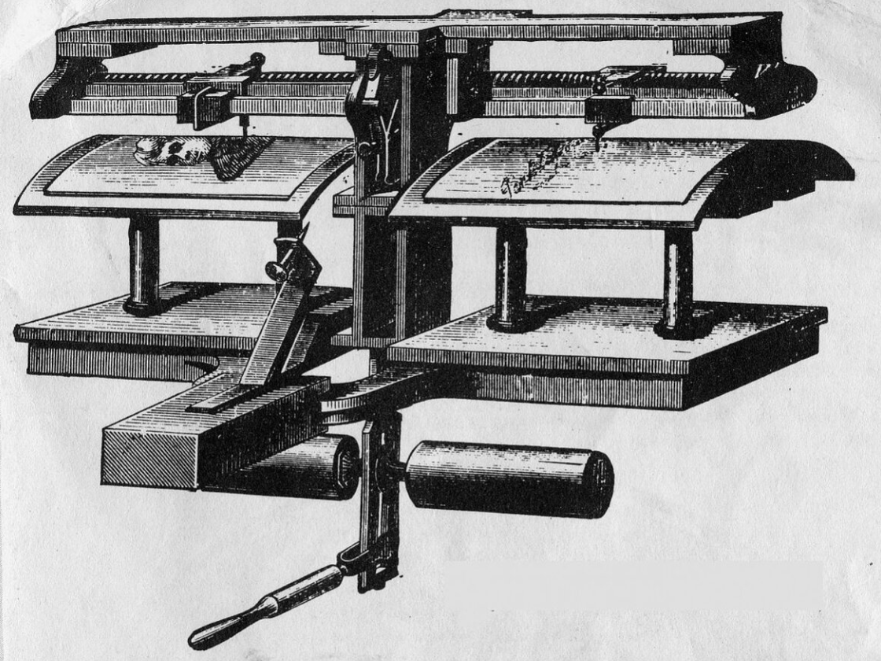

4

3

2

1

**Принцип работы пантелеграфа Казелли:**  
1. Маятниковый механизм приводит в движение стилус, который построчно сканирует изображение.  
2. Электрический сигнал передаётся по проводам, кодируя светлые и тёмные участки изображения.  
3. На принимающей стороне синхронный механизм управляет вторым стилусом, который воспроизводит изображение на бумаге.  
4. Синхронизация барабанов обеспечивается маятниковой системой, позволяя передавать точные копии документов.  
Этот процесс автоматизирует передачу рукописного текста и рисунков на большие расстояния.